高一地理检测试卷
一、单选题（共10题；共22分）
1.该图中斜线部分表示黑夜，读图回答问题。
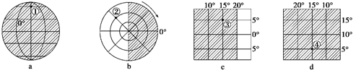
关于图中①、②、③、④四地昼长的说法，正确的是（）

A. ①、②、③三地的昼长相等B. ①地的昼长大于②地的昼长
C. 四地的昼长一定不相等 D. ③地的昼长一定大于④地的昼长
2.黄土高原的地表形态——千沟万壑的特征，主要成因是（ ）
A. 风力侵蚀作用 B. 风力搬运堆积作用 C. 流水侵蚀搬运作用 D. 流水搬运堆积作用
3.形成季风的最主要原因是（ ）

A. 海陆热力性质的差异B. 气压带、风带位置的季节移动C. 反气旋的影响D. 气旋的影响
4.下列地区中，使用太阳能热水器效果最好的是（ ）
A. 海口 B. 重庆 C. 拉萨 D. 成都
5.读图，回答下题。
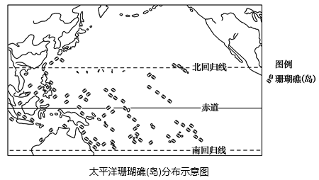
图中一些珊瑚岛海岸，分布着珊瑚碎屑组成的沙滩。这些沙滩形成于( )
A. 风力作用 B. 侵蚀作用 C. 搬运作用 D. 沉积作用
6.读太平洋的洋流分布略图，回答下列各题。
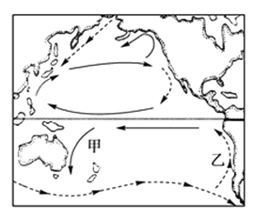
（1）洋流形成的主要动力是（）
A.盛行风的吹拂
B.地转偏向力
C.天体引力
D.陆地形状
（2）关于甲、乙两地附近的叙述，正确的是（）
A.同为沿海地区，甲地的降水较少
B.乙附近地势较高，常常有地形雨形成
C.厄尔尼诺现象源自乙海区
D.乙地没有寒暖流交汇，难以形成渔场
7.1972年8月7日，太阳表面突然出现增大、增亮的斑块，使强烈的X射线、紫外线和射电波伴随着大量带电粒子流，连续猛烈轰击地球达一星期之久。在爆发开始后5小时之内，有一股粗16千米，长达7万多千米的带电粒子流，以6500千米/秒的高速闯进地球大气层。顿时，地球上几乎所有飞机和轮船上的磁盘指针都动起来，全世界的电报通信彻底中断，极地上空出现美丽的光带。下列关于太阳活动对地球影响的叙述中正确的是

A. 太阳活动放出的能量是人类直接使用的主要能源 B. 资料中所说太阳活动爆发时，发射出的电磁波会引起电离层的扰动，从而导致“磁暴”现象的产生
C. 世界上许多地区气温的年际变化与资料中所说的太阳活动有一定的相关性 D. 资料中所说太阳活动有时会使地面的无线电短波通讯受到影响
8.引起大气运动的根本原因是 （ ）

A. 水平气压梯度力 B. 高低纬之间的水分差异 C. 地转偏向力 D. 高低纬之间的热量差异
9.若该水库旁建有一度假村，下列四幅图中，能正确反映该水库与度假村之间风向的是（ ）
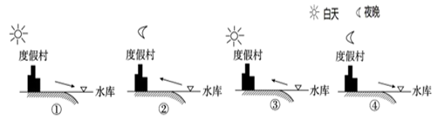
A. ①② B. ③④ C. ①④ D. ②③
10.人类对自然资源的大规模开发利用开始于（）

A. 原始社会 B. 农业社会 C. 工业社会 D. 后工业社会
二、判断题（共10题；共20分）
11.商品率高的农业地域类型所在地区人口密度都很低．（判断对错）

12.珠江三角洲地区河网密布，水资源较为丰富，生产、生活过程中不会出现缺水现象。

13.我国是世界上最大的发展中国家，人口增长模式处于由传统型向现代型的过渡阶段。

14.第二次世界大战后，国际人口迁移中定居移民的比值增加。
15.商品谷物农业和大牧场放牧业都具有生产规模大、商品率高等特点。

16.工业联系是工业集聚的原因，工业分散是工业集聚的必然结果。

17.城市的区位选择受自然环境影响较大，而受政治、经济和文化等因素的影响并不大

18.由于地球自转，地球表面产生了昼夜现象。
19.昼夜现象是由于地球自转所形成的（）．（判断对错）

20.地壳和地幔构成地球岩石圈（判断正误）

三、填空题（共2题；共3分）
21.太阳能量来源于太阳内部的________。

22.________是在扁长轨道上绕太阳运行的一种质量较小的天体，呈云雾状的独特外貌。哈雷彗星的公转周期是________年。

四、问答题（共1题；共5分）
23.阅读图文材料，完成下题。
阿拉斯加面积为171万平方千米，人口仅60多万，人口密度0.42人/平方千米，森林、矿产等资源丰富。
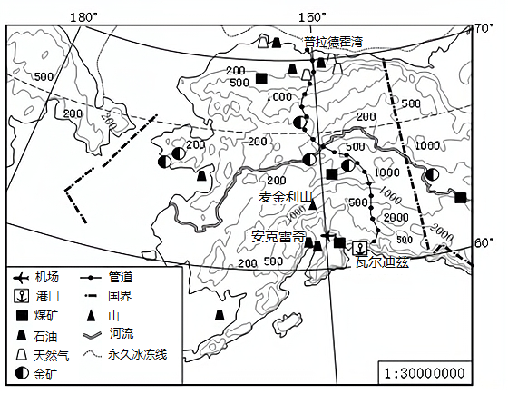
推测阿拉斯加州人口主要分布地，并分析其自然原因。
五、综合题（共3题；共21分）
24.下图a表示“地球绕日公转的二分二至时地球的位置”图，图b表示某时刻的太阳
光照图，虚线表示回归线和极圈，阴影部分表示夜半球。读图回答。
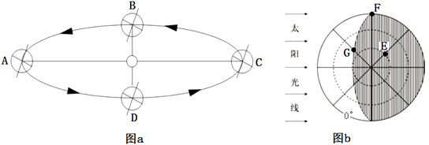
（1）图中A、B的节气名称分别是________、________。
（2）当地球运行至A位置时，太阳直射点位于________纬线上，这时正午太阳高度由________向南北两侧递减，武汉（30°N）的正午太阳高度为________。
（3）如图b表示的是地球公转至C位置时的太阳光照图，则图b表示的是________（北或南）半球的昼夜分布图。图中F点的昼长时间为________小时，E点的夜长时间为________小时。G点位于晨昏线上的________（晨或昏）线上，其日出时刻为当地时间________。
25.下左为地貌图，下右图为某地区地质图和等高线图，回答下列问题。
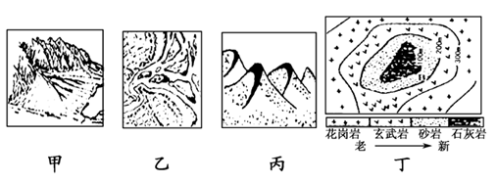
（1）写出地貌名称：乙________丙________。
（2）甲、乙，丙三地地貌是由地质作用中的________力作用形成的。
（3）右图的地形是________，地质构造是________，判断理由是________
（4）A，B，C三地中，在________地有可能找到喀斯特风景区，形成喀斯特地貌的外力作用是________
（5）A，B，C三地中，在B地与________地之间可能有变质岩________存在。
26.读下面材料，回答问题。

材料一 中广网2008年8月19日天津消息：天津滨海新区按照“项目集中园区、产业集群发展、资源集约利用、功能集成建设”的发展思路，积极规划建设先进制造产业区、临空产业区、滨海高新区等八大产业功能区。目前已形成电子通信、石油开采、汽车制造、现代冶金等支柱产业， 医药、航空航天和新材料等产业群得以大力培育和发展。
材料二 天津城市总体规划图和天津滨海新区图
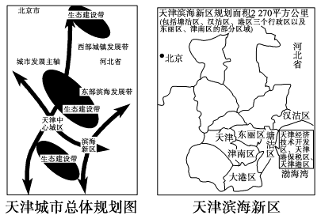
（1）天津中心城区的主要功能应该是（）

A.科技教育区、高新技术产业区
B.普通住宅区、传统工业区
C.金融贸易区、 高级别墅区
D.行政文化区、商贸服务区
（2）影响天津中心城区功能定位的主要因素是（）

①历史因素 ②经济因素 ③社会因素 ④行政因素
A.①③
B.①②
C.②④
D.③④
（3）随着滨海新区的发展建设，其土地利用将以________（利用类型）为主。

（4）天津滨海新区的工业发展重点为先进制造业和高新技术产业，简述其发展先进制造业和高新技术产业的自然和社会各一条主要的优势条件________。

六、图文分析题（共2题；共29分）
27.根据下列图文材料，回答问题。

材料一：水环境功能区规划，就是按照不同的水质使用功能、水文条件、排污方式、水质特征划分水质功能区，监控断面，建立水质管理信息系统。
材料二：下图为华北某地水环境功能分区及垃圾场建设规划图。
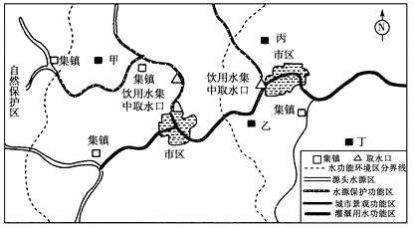
（1）据图说明饮用水集中取水口位置分布的特点，并解释其原因。

（2）规划在甲、乙、丙、丁四处分别选建垃圾填埋场和垃圾发电厂，若建垃圾填埋场宜选________处最合理，理由：________。若建垃圾发电厂宜选________处最合理，理由：________。

（3）若图中自然保护区遭受生态破坏，将给河流下游带来哪些影响？

28.阅读图文材料，完成下列要求。
广西壮族自治区贵港市（国家一类开放口岸）桥圩镇的羽绒业兴起于20世纪80年代中期，经过30多年的发展，由原来家庭小作坊式木头机械加工生产发展为现在高科技生产流水线，经过不断地转型升级，成为全国最大的羽绒集散地，有“中国羽绒之乡”的称号。目前，全镇拥有羽绒企业150多家，从业人员3.5万人以上，年加工羽绒总量占全国的28%。桥圩镇（位置如图）的购销网络遍布全国乃至世界各地，产品主要销往江苏、浙江、上海等地区，出口欧美、日本、韩国等国家。桥圩镇羽绒产业涉及鸭鹅养殖和加工，羽绒收购和加工以及羽绒服装制作、制布、纺织、印染等各个方面，同时与羽绒产业发展密切相关的物流、五金等产业也得到了长足发展。近年来，桥圩镇积极招商引“凤”，吸引广东、浙江等地的羽绒企业投资建厂。下图示意桥圩镇地理位置。
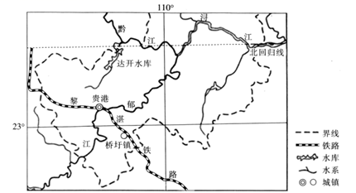
（1）简述桥圩镇发展羽绒产业的优势条件。
（2）简述近年来桥圩镇加大力度吸引广东、浙江等地羽绒企业投资建厂的目的。
（3）有专家认为，桥圩镇应该抓住我国特色小镇建设的新机遇，结合羽绒产业转型升级打造特色“温暖小镇”，你是否赞同？请表明观点并说明理由。

答案
一、单选题
1.【答案】 A
2.【答案】 C
3.【答案】 A
4.【答案】 C
5.【答案】 D
6.【答案】 （1）A
（2）C
7.【答案】 D
8.【答案】 D
9.【答案】 B
10.【答案】 C
二、判断题
11.【答案】 错误
12.【答案】 错误
13.【答案】 错误
14.【答案】 错误
15.【答案】 正确
16.【答案】 错误
17.【答案】 错误
18.【答案】 错误
19.【答案】 错误
20.【答案】 错误
三、填空题
21.【答案】 核聚变反应
22.【答案】 彗星；76
四、问答题
23.【答案】 主要分布地区：南部沿海地区。原因：纬度较低，气候较温暖；有暖流经过，增温增湿；北部山脉阻挡冷空气，南部受冷空气的影响较小；濒临海湾，多良港，对外交通便利；矿产资源丰富，开发较早，经济较发达。
五、综合题
24.【答案】 （1）夏至；春分
（2）23°26′N（或北回归线）；23°26′N（或北回归线）；83°26′
（3）北；12；24；晨；9:00
25.【答案】 （1）三角洲；沙丘
（2）外
（3）盆地；向斜；中间新两侧老
（4）A；流水溶蚀
（5）C；石英岩
26.【答案】 （1）D
（2）B
（3）工业区
（4）地形平坦，土地面积大，国家政策支持
六、图文分析题
27.【答案】 （1）相对于城区而言，布置在河流上游。原因：位于河流上游，水质较好。

（2）丁；位于河流下游，地势较低，避免市区地下水污染；乙；该地主导风向是夏季东南风，冬季西北风，厂址位于市区主导风向相垂直的郊外，避免废气污染市区
（3）河流含沙量增大；淤塞河道，旱涝频发；水质变差，影响城市景观和城市用水。

28.【答案】 （1）本地原料丰富且廉价，生产经验丰富；有遍布世界的购销网络，国内外市场广阔；位于西江上游（有郁江流经），铁路贯穿全境，水陆运输便利；劳动力丰富且廉价；政府优惠政策支持
（2）促进产业优化升级，提高产品质量；增加就业机会，促进经济发展，加快工业化和城市化进程；学习先进地区的管理经验，促进企业可持续发展
（3）赞同。理由：桥圩镇羽绒产业特色鲜明，知名度较高；交通设施较为完善；有一定的资金基础；有利于实现羽绒产业升级。（或不赞同。理由：特色小镇资金投人多，当地建设资金不足；桥圩镇基础设施不够完善；当地羽绒产业规模偏小，结构单一，产品附加值低；扩大城镇建设，占用土地较多。）

